ФЕДЕРАЛЬНОЕ ГОСУДАРСТВЕННОЕ БЮДЖЕТНОЕ УЧРЕЖДЕНИЕ НАУКИ
ФЕДЕРАЛЬНЫЙ ИССЛЕДОВАТЕЛЬСКИЙ ЦЕНТР
«ЯКУТСКИЙ НАУЧНЫЙ ЦЕНТР СИБИРСКОГО ОТДЕЛЕНИЯ
РОССИЙСКОЙ АКАДЕМИИ НАУК» (ЯНЦ СО РАН)
ИНСТИТУТ ПРОБЛЕМ НЕФТИ И ГАЗА (ИПНГ СО РАН)

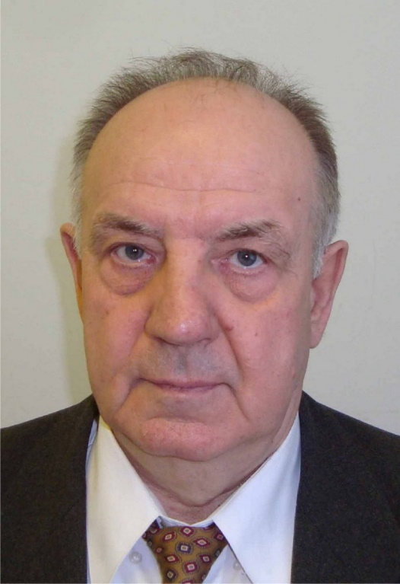

Всероссийская научная конференция
«Геология и нефтегазовый потенциал Республики Саха (Якутия): проблемы разведки и освоения»,
посвященная памяти заслуженного геолога РФ,
доктора геолого-минералогических наук
Вячеслава Стефановича Ситникова,
г. Якутск, 11 августа 2022 г.

Уважаемые коллеги!

6 августа 2022 года исполнилось бы 80 лет со дня рождения Вячеслава Стефановича Ситникова, заслуженного геолога РФ, первооткрывателя Чаяндинского нефтегазоконденсатного месторождения Республики Саха (Якутия), доктора геолого-минералогических наук, известного ученого, руководителя лаборатории месторождений нефти и газа Института проблем нефти и газа СО РАН, г.Якутск
Приглашаем Вас принять участие во Всероссийской научной конференции «Геология и нефтегазовый потенциал Республики Саха (Якутия): проблемы разведки и освоения», которая состоится в г. Якутске 11 августа 2022 г. в Институте проблем нефти и газа СО РАН.

Тематика конференции:
1. Нефтегазопоисковые исследования; геология, геохимия нефти и газа;
2. Тектоника и перспективы нефтегазоносности северных территорий республики и прилегающих акваторий;
3. Вопросы использования УВ ресурсов в Восточной Сибири, включая низкорентабельные запасы;
4. Нетрадиционные ресурсы углеводородного сырья: теория и практика;
5. Экологические проблемы эксплуатации объектов нефтегазового комплекса.

Форма выступления: доклады в очно-дистанционном формате.
Планируемая продолжительность и формат докладов: пленарный доклад – 20 мин., устный доклад – 7 мин.
Рабочий язык конференции: русский.

Программный комитет

Конторович А.Э. – академик РАН, д.г.-м.н., советник РАН, ИНГГ СО РАН, Новосибирск;
Каширцев В.А. – член-корреспондент РАН – д.г.-м.н., ИНГГ СО РАН, Новосибирск;
Лебедев М.П. – член-корреспондент РАН, д.т.н., генеральный директор ФИЦ «ЯНЦ СО РАН», Якутск;
Соколова М.Д. – д.т.н., директор ИПНГ СО РАН, Якутск.

Организационный комитет конференции
Председатель:
Жарков А.М. – д.г.-м.н., г.н.с. ИПНГ СО РАН, Якутск
Зам. председателя:
Погодаев А.В. – к.г.-м.н., с.н.с. ИПНГ СО РАН, Якутск
Члены оргкомитета:
д.т.н. Рожин И.И., к.т.н. Будугаева В.А., Севостьянова Р.Ф., к.т.н. Слепцова М.И., к.х.н. Глязнецова Ю.С., к.б.н. Ерофеевская Л.А., к.х.н. Калачева Л.П., д.х.н. Иванова И.К
Секретари:
Бердыев С.С., Николаева М.В., Далбаева Е.А., Портнягин А.С.

Регистрация и подача тезисов

Объем тезисов – не более 2 страниц формата А4 с 1,5 интервалом и 12 шрифтом Times New Roman, верхнее и нижнее поля – 2,5 см, левое поле – 3 см, правое поле –1,5 см, отступ (абзац) – 1,25 см, выравнивание по ширине. Планируется выпуск рецензированного электронного сборника тезисов конференции.
Для составления программы и планирования работы конференции просим Вас до 25 июля 2022 г. сообщить об участии, а также отправить тезисы докладов на электронную почту по адресу geositconf@mail.ru.

Координаты и контакты оргкомитета:
677980, Республика Саха (Якутия), г. Якутск, ул. Петровского, 2
тел.: 8-924-898-70-19 ватсап
E-mail: geositconf@mail.ru.

Образец оформления тезисов

ОПТИМИЗАЦИОННЫЙ МЕТОД ОЦЕНКИ АМПЛИТУДНОГО СПЕКТРА СЕЙСМИЧЕСКОГО ИМПУЛЬСА
д.г.-м.н. Иванов И.И.¹, к.т.н. Волков И.М.²
¹ФИЦ «ЯНЦ СО РАН» Институт проблем нефти и газа СО РАН, ²АО «Якутскгеофизика»

Цифровая обработка сигналов, в частности, сейсмических импульсов, входит в широкую область применения спектрального анализа. Важная ее проблема – оценка амплитудного спектра сигнала – является одной из самых известных задач сейсморазведки…

